1 | La meule 1 | Longueur : 196,6  Largeur : 47  Hauteur : 16 | Lancer la boule sur la zone de départ pour la faire aller le plus loin possible sans toutefois dépasser le 100 car la roue irait alors tout droit sur le zéro. | 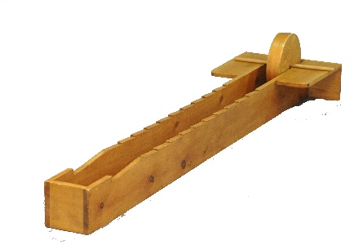
2 | La meule 2 | Longueur : 193,5  Largeur : 49  Hauteur : 15 | Lancer la boule sur la zone de départ pour la faire aller le plus loin possible sans toutefois dépasser le 100 car la roue irait alors tout droit sur le zéro. | 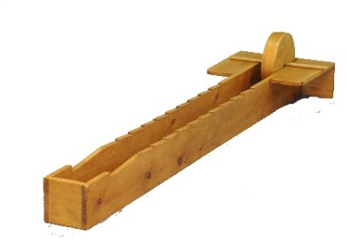
3 | Le reflex | Longueur : 20  Largeur : 120  Hauteur : 205 | Pendant qu’un joueur tire les ficelles, l’autre joueur sous le portique devra se montrer suffisamment habile pour attraper les bâtons au vol. | 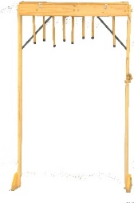
4 | La grenouille | Longueur : 57  Largeur : 44  Hauteur : 89 | Marquez des points en essayant de faire gobets des palets à la grenouille qui en est très friande. | 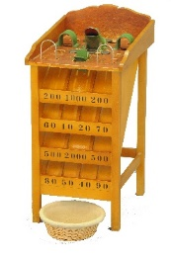
5 | La boule à la pente 1 | Longueur : 203  Largeur : 31,5  Hauteur : 74,5 | Atteindre le trou situé en haut de la pente avec la boule en bois. | 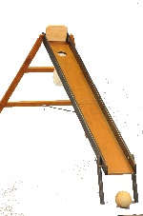
6 | La boule à la pente 2 | Longueur : 203  Largeur : 31.,5  Hauteur : 74,5 | Atteindre le trou situé en haut de la pente avec la boule en bois.
7 | Le roll-up | Longueur : 144  Largeur : 42  Hauteur : 21 | Ecarter les 2 tiges et faire remonter la boule le plus loin possible pour obtenir un maximum de points. | 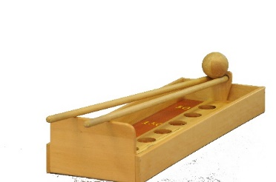
8 | Le jeu des bâtonnets | Longueur : 96,5  Largeur : 36,5  Hauteur : 7,5 | Les joueurs retirent chacun leur tour 1, 2 ou 3 bâtonnets. IL ne faut pas être celui qui retirera le dernier. | 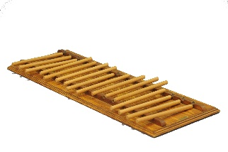
9 | La montagne | Longueur : 62,5  Largeur : 51,5  Hauteur : 121 | Les deux joueurs, de chaque côté, doivent guider à l’aide de manettes une boule en bois, tout en essayant d’éviter de tomber dans les nombreux trous de la planche. Comme au ski, il y a une piste rouge plus facile, et une piste noire plus difficile. | 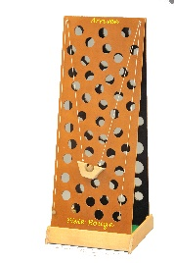
10 | Le jeu de l’oie XXL | Longueur : 100  Largeur : 150  Hauteur : 2 | Traditionnellement, le jeu de l'oie comprend 63 cases disposées en spirale enroulée vers l'intérieur et comportant un certain nombre de pièges. Le but est d'arriver le premier à la dernière case. Le jeu de l'oie est un jeu de hasard pur. | 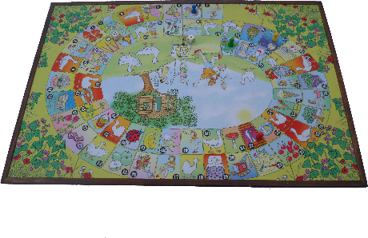
11 | La marelle XXL | Longueur : 150  Largeur : 100  Hauteur : 2 | Terminer en premier le parcours total en atteignant la case "Ciel" et en revenant à la case "Terre". | 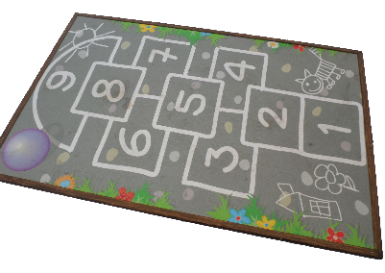
12 | Les petits chevaux XXL | Longueur : 100  Largeur : 100  Hauteur : 2 | Le jeu des petits chevaux est un jeu de société très simple où les joueurs (de 2 à 4), doivent faire le tour du plateau de 56 cases avec leurs quatre petits chevaux et ainsi les rentrer tous à l’écurie. | 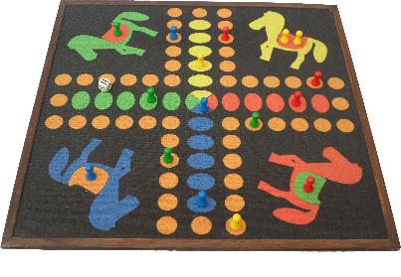
13 | Le morpion XXL | Longueur : 100  Largeur : 100  Hauteur : 2 | Les joueurs doivent remplir chacun leur tour une case de la grille avec le symbole qui leur est attribué : 0 ou X. Le gagnant est celui qui arrive à aligner 3 symboles identiques de manière horizontale, verticale ou diagonale. | 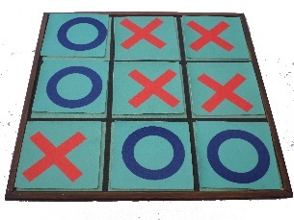
14 | Le jeu des serpents XXL | Longueur : 100  Largeur : 100  Hauteur : 2 | A l’aide d’un pion et de dés, on franchit les cases en montant aux échelles et en descendant aux serpents. Le premier joueur à atteindre la case d’arrivée gagne la partie. | 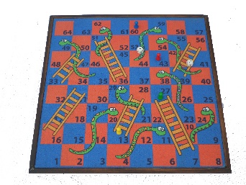
15 | Le labyrinthe XXL | Longueur : 100  Largeur : 100  Hauteur : 2 | Pénétrer dans le labyrinthe et trouver le plus rapidement possible la sortie. | 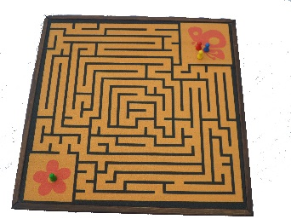
16 | Le passe trappe | Longueur : 124  Largeur : 62  Hauteur : 7 | Le gagnant sera le 1er qui aura vidé son camp de tous les palets. | 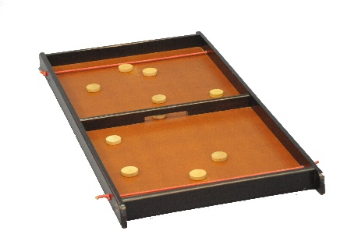
17 | Le palet Starkit | Longueur : 73  Largeur : 73  Hauteur : 4 | Envoyer vos palets en caoutchouc sur le plateau afin de marquer un maximum de points, mais attention, si l’un d’entre eux tombe sur le M, les points sont annulés. | 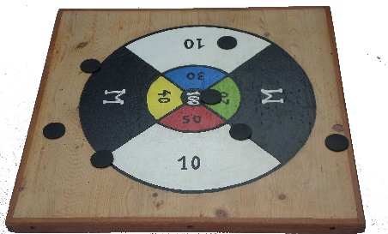
18 | La mini-pétanque | Longueur : 112  Largeur : 65  Hauteur : 14 | Facile à transporter et fun à jouer. La mini pétanque se joue de la même manière que le jeu traditionnel. | 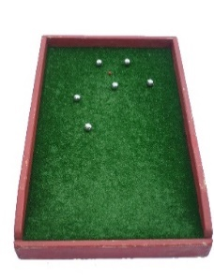
19 | La table à glisser | Longueur : 144  Largeur : 62  Hauteur : 6,5 | Marquer des buts dans la cage adverse à l’aide d’une poignée. | 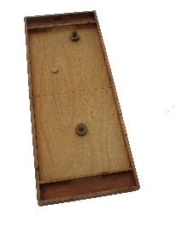
20 | L’aérobille MDB | Longueur : 122  Largeur : 51  Hauteur : 15 | Lancer ses 5 premières boules pour marquer des points, condition nécessaire pour pouvoir lancer les 5 suivantes et faire le plus haut score. | 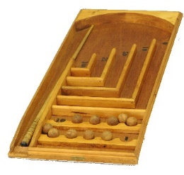
21 | L’aérobille XXL | Longueur : 156  Largeur : 62  Hauteur : 12 | Lancer ses 5 premières boules pour marquer des points, condition nécessaire pour pouvoir lancer les 5 suivantes et faire le plus haut score. | 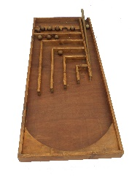
22 | La table à glisser | Longueur : 155  Largeur : 62  Hauteur : 7,5 | Marquer des buts dans la cage adverse à l’aide d’une poignée. | 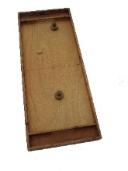
23 | Le passe trappe XXL | Longueur : 155  Largeur : 62  Hauteur : 7 | Le gagnant sera le 1er qui aura vidé son camp de tous les palets. | 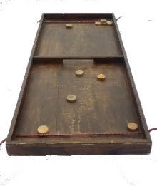
24 | Le mini bowling | Longueur : 155  Largeur : 62  Hauteur : 7 | Orienter le lanceur afin de faire tomber le maximum de quilles avec les billes en bois. | 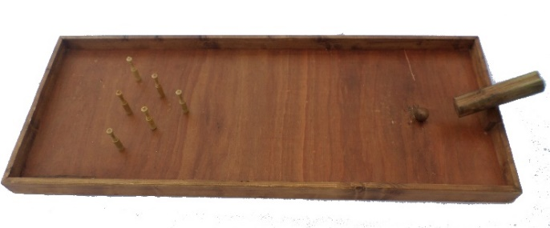
25 | Le triangle des Bermudes | Longueur : 155  Largeur : 62  Hauteur : 7 | Marquer un maximum de points sans faire tomber les pions dans le niveau inférieur. | 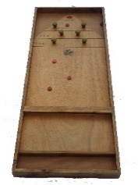
26 | Le palet anglais | Longueur : 155  Largeur : 62  Hauteur : 7 | Faire glisser à tour de rôle les 5 pions et réussir à placer 1 pion dans chaque zone de 1 à 5 sans toucher les lignes. | 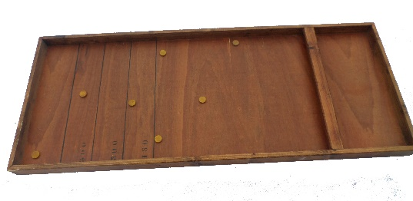
27 | Le billard japonais | Longueur : 155  Largeur : 62  Hauteur : 7 | Ni trop fort, ni trop peu, vous devrez bien doser la puissance de votre tir pour loger les boules dans les trous. | 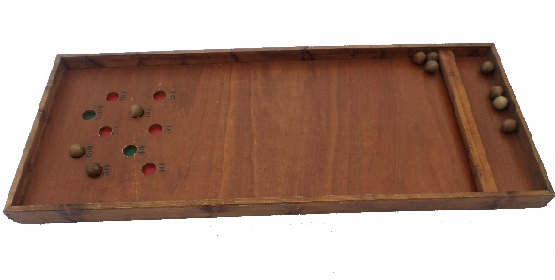
28 | Le billard hollandais | Longueur : 155  Largeur : 62  Hauteur : 7 | Faire glisser individuellement les palets dans les quatre compartiments et pousser avec les autres palets ceux qui ne rentrent pas directement selon le principe du billard. | 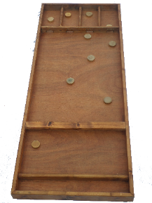
29 | Le flipper bois XXL | Longueur : 202  Largeur : 77,5  Hauteur : 7.5 | Envoyer la balle avec la queue de billard et faire un maximum de points. | 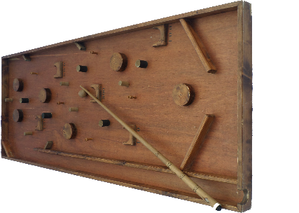
30 | La course aux billes en duo | Longueur : 202  Largeur : 77,5  Hauteur : 7,5 | S’affronter sur un parcours sinueux afin de franchir en 1er la ligne d’arrivée. | 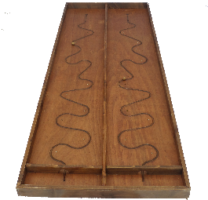
31 | Le billard hollandais | Longueur : 200  Largeur : 44  Hauteur : 9 | Faire glisser individuellement les palets dans les quatre compartiments et pousser avec les autres palets ceux qui ne rentrent pas directement selon le principe du billard. | 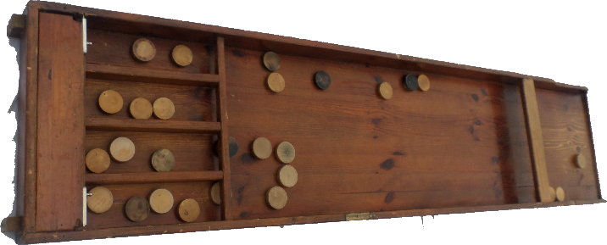
32 | Le billard japonais | Longueur : 200  Largeur : 44  Hauteur : 9 | Ni trop fort, ni trop peu, vous devrez bien doser la puissance de votre tir pour loger les boules dans les trous. | 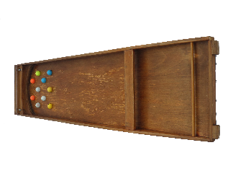
33 | Le trou madame | Longueur : 185  Largeur : 102  Hauteur : 33 | Chaque joueur fait rouler les gros palets en bois dans la direction des portes et essaie d’en faire rentrer un maximum. | 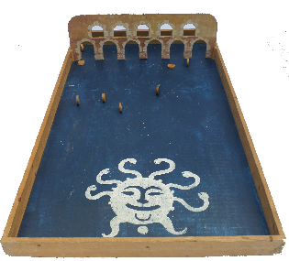
34 | Le hockey sur table | Longueur : 214  Largeur : 104.5  Hauteur : 4,5 | Envoyer un palet dans le but adverse à l’aide d’un percuteur en bois. | 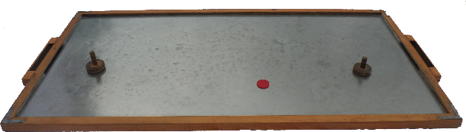
35 | Le bowling | Longueur : 190  Largeur : 95  Hauteur : 59 | Placer les quilles afin de former un triangle équilatéral de 3 rangées formées respectivement de 4, 3 et 2 quilles. Le premier joueur lance sa première boule. Les quilles tombées sont enlevées et comptent 1 point par quille.  La seconde boule est jouée et les points comptés. Les quilles sont remises en place pour le joueur suivant. | 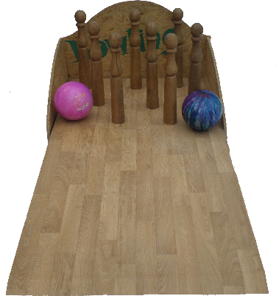
36 | Le bouffe balles clown | Longueur : 56  Largeur : 80  Hauteur : 133 | Un clown gentil qui a toujours faim.  Et, qu’est-ce qu’il mange ?  Réponse : Des balles en mousse. | 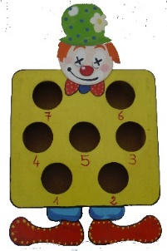
37 | Le mini fakir | Longueur : 40  Largeur : 52  Hauteur : 91 | Lâchez vos pions du haut du plateau, ils tomberont dans différentes cases après être passés par le labyrinthe. | 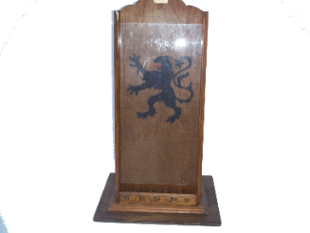
38 | Le chat et la souris | Longueur : 88  Largeur : 25  Hauteur : 34 | Un joueur prend les billes et les laisse tomber une à une dans le tunnel. Le second joueur doit les attraper le plus près possible de la sortie à l’aide du gobelet en cuir. | 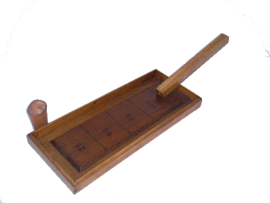
39 | Le bigbilboquet | Longueur : 90  Largeur : 14  Hauteur : 6 | Le jeu consiste, par un mouvement d'adresse, en utilisant une seule main, à lancer en l'air la boule de façon qu'elle retombe sur la tige qui s'enfile seule dans le trou | 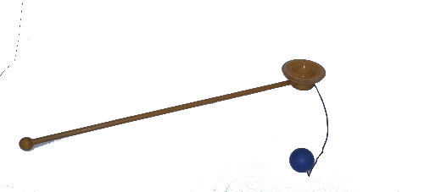
40 | L’excalibur | Longueur : 166  Largeur : 40  Hauteur : 5 | Tenter de soulever l’épée avec des poids suspendus de plus en plus loin le long des graduations. | 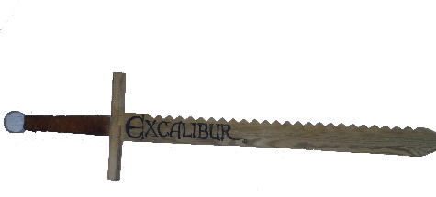
41 | Le jeu de massacre western | Longueur : 204  Largeur : 35  Hauteur : 32 | Abattre les personnages à l’aide de balles, arbalètes ou fusils à fléchettes. | 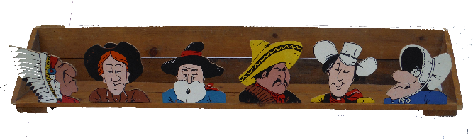
42 | Le tir aux pistolets western | Longueur : 16  Largeur : 82  Hauteur : 103 | A l’aide d’un pistolet, faites sauter les boites de conserve et cassez les bouteilles en deux. | 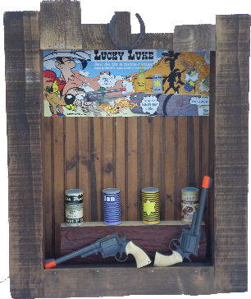
43 | Le lancer de fer à cheval 1 | Longueur : 100  Largeur : 120  Hauteur : 100 | Comme un vrai cowboy, vous devez atteindre le piquet avec de vrais fer à cheval. | 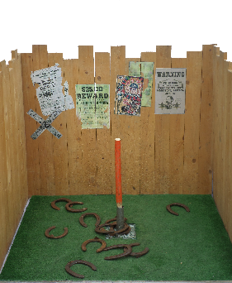
44 | Le lancer de fer à cheval 2 | Longueur : 100  Largeur : 120  Hauteur : 100 | Comme un vrai cowboy, vous devez atteindre le piquet avec de vrais fer à cheval.
45 | Le lancer d’anneaux western | Longueur :66  Largeur : 43  Hauteur : 42 | Testez votre adresse en lançant des anneaux sur les cornes d’un taureau. | 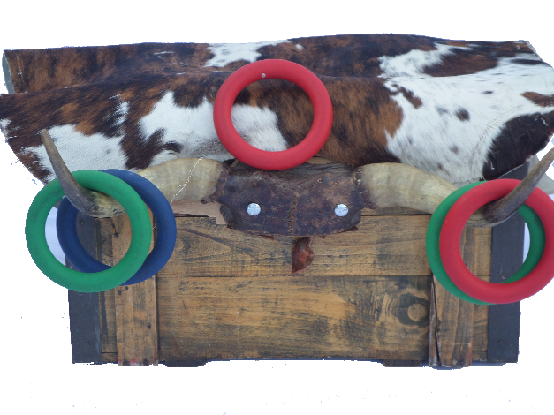
46 | Le jeu de massacre médiéval | Longueur : 140  Largeur : 50  Hauteur : 120 | Le joueur dispose de balles avec lesquelles il doit viser les personnages sculptés représentés dans le jeu, jusqu’à les faire tomber. Un très bon défouloir !
47 | Le buzzer | Longueur : 36  Largeur : 76  Hauteur : 100 | Le joueur tient, au bout d’un manche, un anneau. L’anneau doit coulisser dans la spirale sans toucher celle-ci. Chaque joueur dispose de 3 tentatives.  Lorsque la sonnerie résonne, la partie est terminée ! | 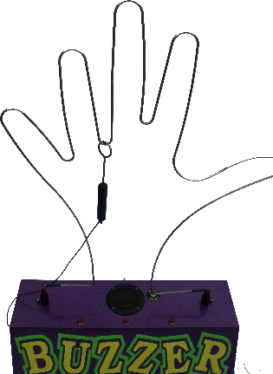
48 | La grenouillette | Longueur : 33  Largeur : 33  Hauteur : 56 | Marquez des points en essayant de faire gobets des palets à la grenouille qui en est très friande. | 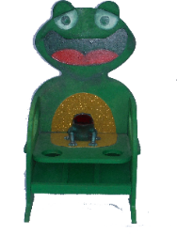
49 | Le puzzle star wars | Longueur : 60  Largeur : 60  Hauteur : 2 | Reconstituer Darth Maul ou Dark Vador avec les différentes pièces. | 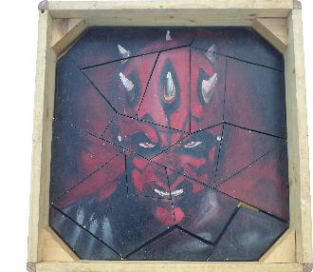
50 | La bataille de l’espace | Longueur : 60  Largeur : 60  Hauteur : 50 | Sur le plateau, l’empire galactique et l’alliance rebelle s’affronte au « touché – explosé ». | 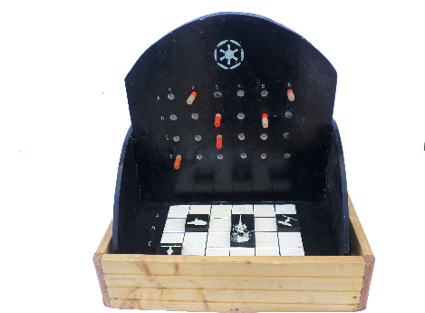
51 | Le morpion | Longueur : 50  Largeur : 50  Hauteur : 2 | Les joueurs doivent remplir chacun leur tour une case de la grille avec le symbole qui leur est attribué : 0 ou X. Le gagnant est celui qui arrive à aligner 3 symboles identiques de manière horizontale, verticale ou diagonale. | 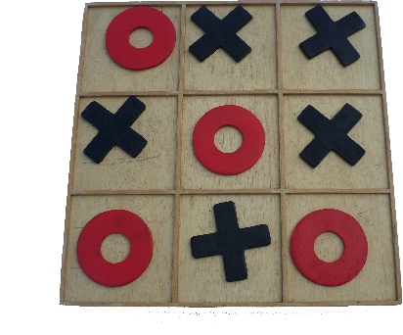
52 | Le trapenum | Longueur : 51  Largeur : 51  Hauteur : 18 | Chaque joueur d’une équipe doit sortir du Trapenum un objet identique à celui de son coéquipier et en même temps que lui. L’équipe qui remporte la manche est celle qui a en premier sorti 5 paires d’objets. Les objets sont réintroduits dans le jeu. | 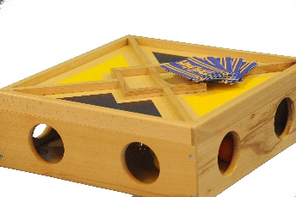
53 | La loterie aux lapins | Diamètre : 200 | Un lapin est placé au centre du cercle et va aller se réfugier dans l’une des 12 cabanes numérotées. | 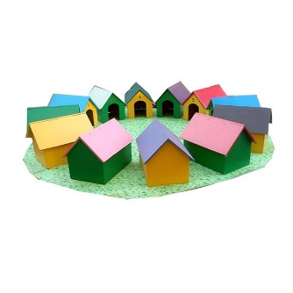
54 | Fermez la boite XL | Longueur : 51  Largeur : 51  Hauteur : 6 | Après avoir lancé les dés, le joueur ferme les clapets dont les chiffres correspondent au tirage, soit en prenant séparément les points de chaque dé, soit en les additionnant. | 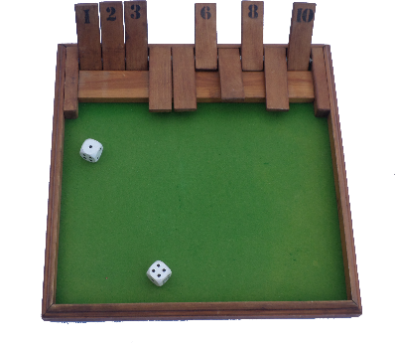
55 | Memory billes | Longueur : 54  Largeur : 54  Hauteur : 14 | Vous avez 1 minute et 30 secondes pour mémoriser l’ordre de l’alignement des couleurs des 12 billes du milieu. Une fois le temps écoulé, l’arbitre enferme les billes et les joueurs devront reproduire l’ordre des billes. | 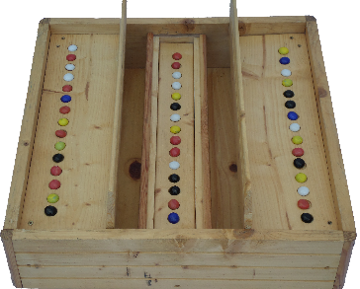
56 | Le jeu des cubes | Longueur : 54  Largeur : 54  Hauteur : 14 | Les joueurs retirent chacun leur tour 1, 2 ou 3 bâtonnets. IL ne faut pas être celui qui retirera le dernier. | 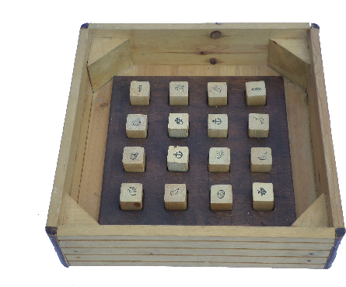
57 | Le jeu des poids | Longueur : 54  Largeur : 54  Hauteur : 64 | Les 2 adversaires saisissent chacun 1 poids avec 2 doigts et doivent maintenir ce dernier, bras tendus au-dessus du fil. | 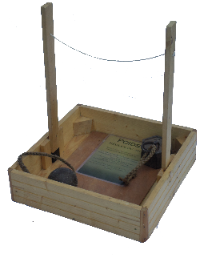
58 | La pêche aux canards | Longueur : 308  Largeur : 70  Hauteur : 53 | Grand bac à eau + canards + cannes à pêche + pompe électrique 220 volts. | 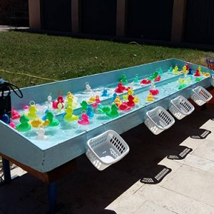
59 | Skis de coordination (2 paires) | Longueur : 225  Largeur : 10  Hauteur : NC | Deux équipes de 4 personnes s’affrontent sur une paire de skis par équipe dans une course effrénée.
60 | Stand de tir à l’arc | Longueur : 185  Largeur : 75  Hauteur : 70 | Viser la cible et essayez d’atteindre le centre afin d’obtenir un maximum de points. | 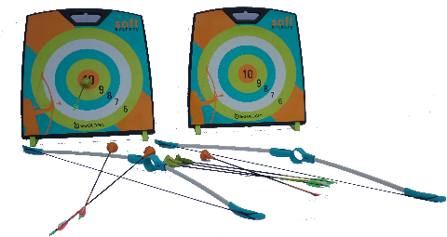
61 | Stand de chasse à l’ours | Longueur : NC  Largeur : 110  Hauteur : 203 | A l’aide d’un arc, essayer de toucher l’ours à différents endroits afin de devenir un grand chasseur. | 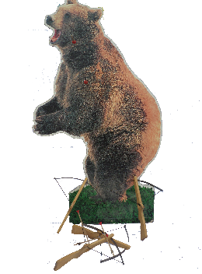
62 | Stand de tir la poule pondeuse | Longueur : NC  Largeur : NC  Hauteur : NC | Le tireur devra atteindre l’élément rouge de la poule pour qu’elle ponde un œuf. | 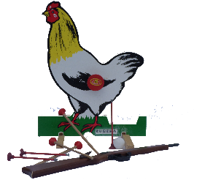
63 | Bilboquets (X2) | Longueur : NC  Largeur : NC  Hauteur : 300 | Deux modèles en bois, une jeu d’adresse médiéval. | 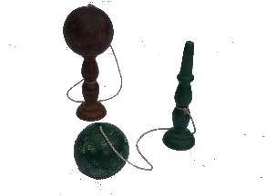
64 | Chamboule tout | Longueur : 13  Largeur : 13  Hauteur : 160 | Lancer des balles sur une pyramide de boites de conserve afin que ces dernières se renversent. | 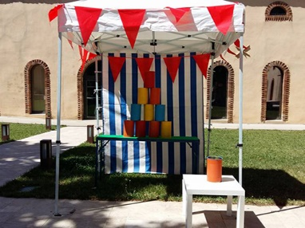
65 | Jeu de quilles GM | Longueur : NC  Largeur : NC  Hauteur : 50 | Placer les quilles afin de former un triangle équilatéral de 3 rangées formées respectivement de 4, 3 et 2 quilles. Le premier joueur lance sa première boule. Les quilles tombées sont enlevées et comptent 1 point par quille.  La seconde boule est jouée et les points comptés. Les quilles sont remises en place pour le joueur suivant.
66 | Jeu de quilles MM | Longueur : NC  Largeur : NC  Hauteur : 36 | Placer les quilles afin de former un triangle équilatéral de 3 rangées formées respectivement de 4, 3 et 2 quilles. Le premier joueur lance sa première boule. Les quilles tombées sont enlevées et comptent 1 point par quille.  La seconde boule est jouée et les points comptés. Les quilles sont remises en place pour le joueur suivant.
67 | Course en sac de jute | Longueur : NC  Largeur : NC  Hauteur : NC | Affrontez-vous dans une course en sac endiablée.
68 | Tir à la corde | Longueur : NC  Largeur : NC  Hauteur : NC | Une équipe à chaque extrémité et une ligne au sol à ne pas franchir. L’équipe des plus costauds devra faire franchir cette ligne à l’autre équipe.
69 | La mailloche traditionnelle | Longueur : 50  Largeur : 50  Hauteur : 300 | Testez votre force en tapant le plus fort possible avec le maillet afin de faire tinter la cloche. | 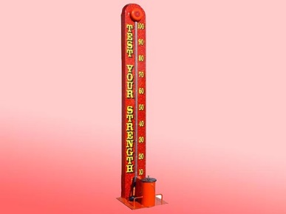
70 | La mailloche électronique | Longueur :  Largeur :  Hauteur : | Testez votre force en tapant le plus fort possible avec le maillet afin d’illuminer le jeu et de lancer la musique de la victoire. | 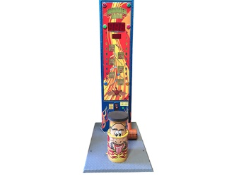
71 | Le mini-golf | Longueur : NC  Largeur : NC  Hauteur : NC | IL se joue sur tous les sols, à l'intérieur comme à l'extérieur. Si vous avez peu de place, vous pouvez prendre les obstacles un par un. Ce Minigolf est indépendant du temps et de la saison. Il suffit de poser les obstacles au sol et vous pouvez commencer le jeu. La difficulté varie selon le sol et les points se comptent comme au minigolf.
72 | Les fléchettes électroniques | Longueur : 2  Largeur : 40  Hauteur :48 | Obtenir un maximum de points en lançant des fléchettes sur une cible. Plusieurs jeux sont possibles.
73 | Puzzle Tracteur | Longeur : 245  Largeur : 123  Hauteur : 5 | Reconstituer le puzzle afin d’obtenir un magnifique tracteur.
74 | Number Kubb XXXL | Longeur : NC  Largeur : NC  Hauteur : NC | Jeu de quilles scandinaves qui se joue avec un bâton à lancer sur les quilles numérotées. On redresse les quilles à l'endroit où elles sont tombées, puis c'est au joueur suivant. Le premier qui arrive à 60 points est le gaf,'illrnt.

